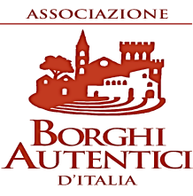 | 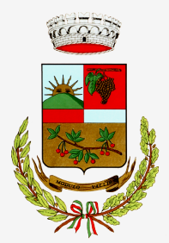 | 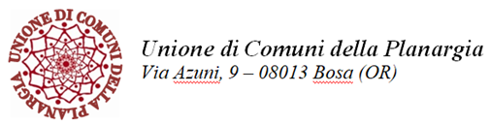
ASSOCIAZIONE  BORGHI AUTENTICI D'ITALIA  Viale Matteotti n.49 - 43039 Salsomaggiore Terme (PR)Tel. 0524 587185 Fax 0524 580034  C.F. 95108270653 E-mail: associazione@borghiautenticiditalia.it - www.borghiautenticiditalia.it/bai | COMUNE DI MODOLO  PROVINCIA DI ORISTANO  Via Roma n. 76, 09090 – Modolo (OR)  F. e P. I. 00161500913  Tel. 0785/35666 – Fax. 0785/35378  www.comunedimodolo.gov.it  info@pec.comune.modolo.nu.it | UNIONE DI COMUNI  DELLA PLANARGIA  Via Azuni angolo Via Azuni n. 9 – 08013 Bosa (OR)  C.F. e P.I.: 01295640914  Tel. 0785/825110 – Fax 0785/373329  www.unioneplamo.it
Modolo, 27 /04/2024
AVVISO PUBBLICO
ORARI DI APERTURA UFFICI COMUNALI
Elezione dei membri del Parlamento Europeo spettanti all’Italia
Sabato 8 e Domenica 9 Maggio 2024
Si comunica che allo scopo di garantire l’immediato rilascio delle certificazioni inerenti la presentazione delle liste di candidati per le Elezioni Europee, l’Ufficio Elettorale resterà aperto nei seguenti giorni:

SABATO 27.04.2024: dalle ore 15:00 alle ore 17:00;
DOMENICA 28.04.2024: dalle ore 11:00 alle ore 13:00;
LUNEDI’ 29.04.2024: dalle ore 14:00 alle ore 16:00.
MARTEDI’ 30.04.2024: dalle ore 8:00 alle ore 20:00;
MERCOLEDI’ 01.05.2024: dalle ore 8:00 alle ore 20:00;
L’Ufficiale Elettorale Francesca Pasqualina Piras
.

